APOTEOSIS DE TREVIJANO EN EL ATENEO Y SILENCIO OFICIAL
ESPIA EN EL CONGRESO.07/06/2015
https://espiaenelcongreso.com/2015/07/06/apoteosis-de-trevijano-en-el-ateneo-y-silencio-oficial/

Emocionante recibimiento al pensador de 88 años, que vuelve al quirófano este miércoles

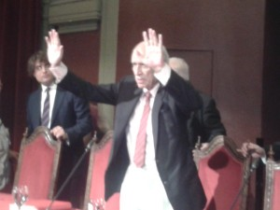
Antonio García Trevijano, emocionado, saluda en el Ateneo

El régimen terminará como Italia o Grecia, ese es el “porvenir” de España, que él prefirió llamar el “por llegar”. Muy al contrario, el cambio constitucional con división de poderes, elecciones por distritos y consagración de las libertades colectivas –una Constitución, como el ajedrez y sus reglas de juego, nunca debe recoger inaplicables derechos individuales como hace ahora–, sin partidos ni sindicatos dependientes del Estado, permitiría que una Carta Magna europea y española sacaran al continente y al país de la corrupción, la degradación política y la permanente recesión moral y económica. “Espía en el Congreso” se coló en el acto del Ateneo de Madrid y ofrece este martes a sus lectores y oyentes de Radio 3w.coma partir de las 8.00 de la mañana esta histórica conferencia íntegramente en distintos bloques temáticos de audio y podcast.

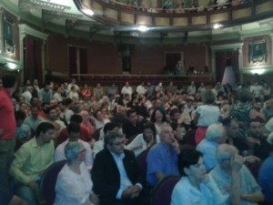
Un Ateneo abarrotado como no se recuerda recibió a Trevijano

Más de un millar de personas escucharon y aclamaron el pasado jueves en el abarrotado salón de actos del Ateneo de Madrid al pensador y hombre de acción, Antonio García Trevijano, presidente del Movimiento de los Ciudadanos para la República Constitucional (MCRC). El autor de “Teoría Pura de la República” y “Ateísmo Estético” cumple 88 años el próximo 18 de julio, pero antes pasará de nuevo por el quirófano y será operado de su fracturada y dolorosa cadera este miércoles. Memoria y protagonista vivo del antifranquismo y la decepcionante Transición, a pesar de la apoteosis colectiva de un acontecimiento como el del Ateneo, que muchos vivieron como singular e histórico, ni una sola línea en la prensa del régimen ni tampoco en la de partidos e ideologías, ya sea digital o de papel.

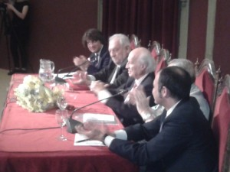
Trevijano, flanqueado por Adrián Perales, Enrique Tierno y Pedro González

El librepensamiento de Trevijano sigue proscrito en la España oficial y su definición de las básicas y mínimas reglas de juego de una democracia, que se recogen en su monumental obra “Teoría pura de la República”, lo han llevado a ser reivindicado solo por la sociedad civil, en contraposición a los partidos y sindicatos dependientes económicamente del Estado, a los que fustiga a diario sin compasión alguna desde su Radio Libertad Constituyente. Trevijano ya elaboró un discurso en el mismo foro ateneísta en 2007 y sus ideas han calado en lo que él llama “tercio laocrático” de la sociedad, aquel que dinamiza los cambios cívicos de mayor calado: “nuestro objetivo es conquistar ese tercio, que ahora está en la abstención, y pasarlo de lo heterogéneo a lo homogéneo” a través del MCRC. Trevijano abogó también por la sustitución de la vieja y ya caduca “tolerancia” erasmista por el “respeto”, tal y como lo expresó Montesquieu.

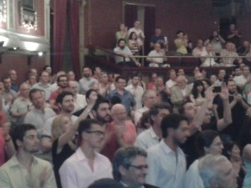
Aspecto del Ateneo durante la conferencia

“España terminará como Italia o Grecia”, vaticinó Trevijano, “a no ser que nosotros interrumpamos ese mecanismo del porvenir e introduzcamos el principio de la libertad colectiva que perseguimos para que el porvenir de España, aunque sea lejano o lleve mucho tiempo, sea inseparable de la libertad política colectiva: la libertad constituyente”, señaló en su discurso, que pronunció flanqueado por los abogados Adrián Perales y Pedro González, también del MCRC. Lo recibió el presidente del Ateneo, Enrique Tierno, hijo del que fuera alcalde socialista de Madrid. ¿Se pueden materializar sus ideas en un partido político?, le preguntaron desde el público: “Jamás”, respondióTrevijano: “La razón es muy sencilla: todo partido ha de ser ideológico para diferenciarse de los demás. Quien luche por la libertad política colectiva no puede permitirse el lujo de tener o expresar ideologías. Una ideología es una idea parcial convertida en virtud del logos en universal. Todas son falsas. En cambio, la libertad política no es ideología, esa es nuestra bandera”.

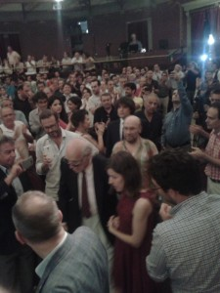
Trevijano llegó al estrado entre aplausos

“¿Como pueden decir que somos de derechas o de izquierdas? ¿Qué saben?”, se preguntó Trevijano. Y respondió: “Para saber si una persona es de derechas o de izquierdas primero tiene que haber libertad. ¿La hay en España? No. Bajo una oligarquía de partidos y sin libertad política todo el mundo puede ser de derechas o de izquierdas de boquilla, porque todos los gatos son pardos”, argumentó. Más adelante, dudó de la voluntad real de cambio en los griegos de Szyriza: “¿Habéis visto que hayan instaurado algún impuesto a las grandes fortunas? ¿Donde están los griegos corruptos que quebraron el país y a quienes iban a encarcelar?”. También criticó a la conservadora Inglaterra, “que no es una democracia sino un parlamentarismo, donde existen una libertades fantásticas y unas instituciones que funcionan, pero la democracia es otra cosa: exige una mayoría absoluta (doble vuelta), aunque en Grecia e Italia han “inventado” una fórmula sustitutiva: “regalar” al partido que no la obtenga los escaños necesarios para alcanzarla. “La oligarquía de partidos se convierte entonces en dictadura”, sentenció.

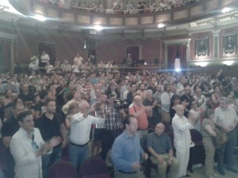

En su intervención, Trevijano, agregó: “Si la libertad constituyente no separa los poderes eso es Napoleón III, eso es bonapartismo. La República de la emperatriz Eugenia [que era española] dio un golpe de Estado cuando su cuñado con una pistolita retuvo al ministro del Interior mientras proclamaba el Imperio, pero eso no dio lugar a una separación de poderes, aunque hubiera Constitución. Una Carta Magna requiere dos cosas: la primera que sea colectiva, el sujeto tiene que ser colectivo. Y la segunda: tiene que existir separación de poderes”.
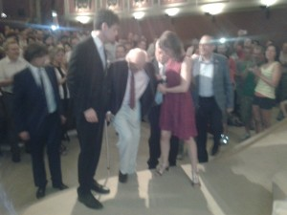
Trevijano se opera esta semana de su dolorida cadera

“Para mí es un orgullo y un honor tan grande, como no podéis ni imaginar, que haya vivido 88 años ya, para ver con mis ojos, escuchar con mis oídos y percibir vuestros comentarios y vuestra emoción, siguiendo mi camino en busca de la libertad política colectiva, no para vuestro mérito ni triunfo, sino pensando nada más que en el bien general de España y de los españoles”, señaló Trevijano. “Eso no tiene antecedentes en la Historia: no conozco ningún movimiento así. Somos muchos miles, sé bien lo que somos y cuantos somos, y este legado es ya inextinguible. No os preocupéis, da lo mismo, vivir o no vivir es indiferente cuando lo que se busca es la dignidad de la vida. ¿De que vale vivir en una vida indigna? Para mí lo que vale es la dignidad de una vida de lucha por la libertad y en vosotros confío totalmente, porque he vivido con vosotros, os conozco, sobre todo a los más jóvenes, sé que ellos no van a vacilar. ¡Habéis emprendido el camino de la libertad política y le vais a dar una lección a toda Europa y al mundo!”, afirmó.

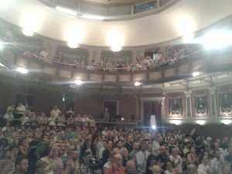
Vista panorámica del salón del Ateneo

Y concluyó así: “Cuando pronuncié mi discurso en Estrasburgo, en la sede del Parlamento Europeo, dije: “Gracias diputados europeos por apoyarnos moralmente a la Junta Democrática. Vengo a prometeros que, en el momento oportuno, vendremos a Europa para formar parte de ella. Pero no vendremos a pedir ni favores económicos ni nada parecido. La Junta Democrática está luchando por la libertad política en España, y si lo conseguimos, vendremos a Estrasburgo para ofrecer a Europa la libertad política que no tiene. La libertad de Europa la conquistaron los americanos, los Estados Unidos, vosotros no sabéis lo que es. ¡Y nosotros los españoles, que nos cuesta tanto conquistarla, la vamos a traer para que Europa tenga una libertad europea procedente de España!”, concluyó entre una larga y sostenida salva de aplausos del público asistente.

